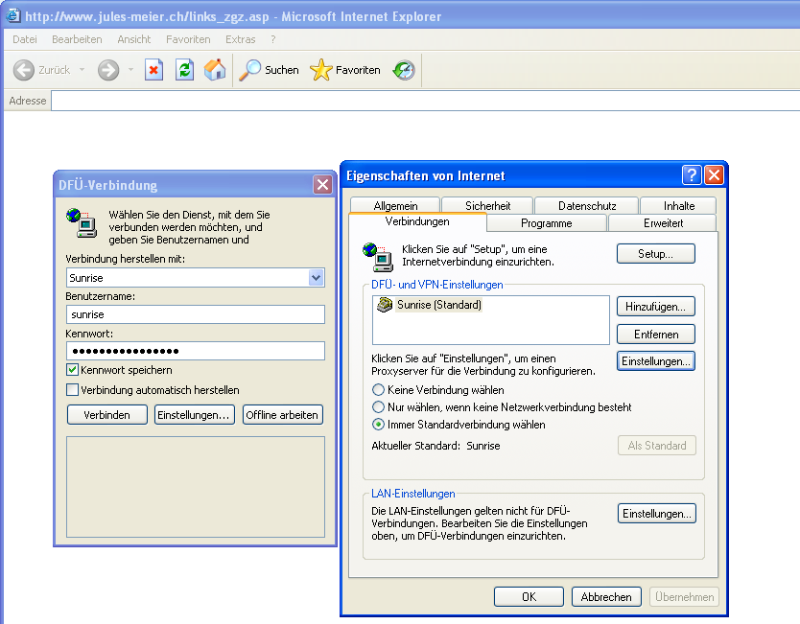
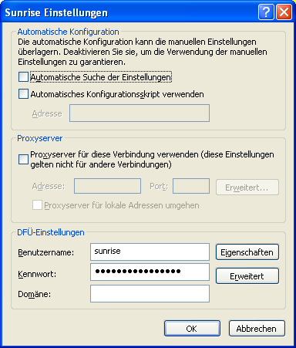
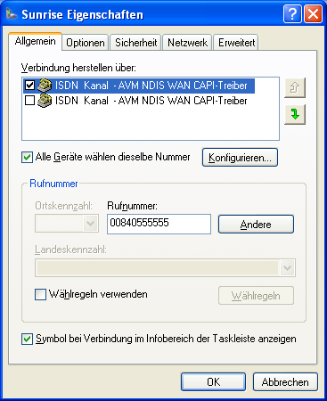
Aendern der DFü Tel. Nr. für den Internetzugang.
Aendern der DFü Tel.Nr. für den Internetzugang.
Internet Explorer Starten
Eine Null (0) löschen

